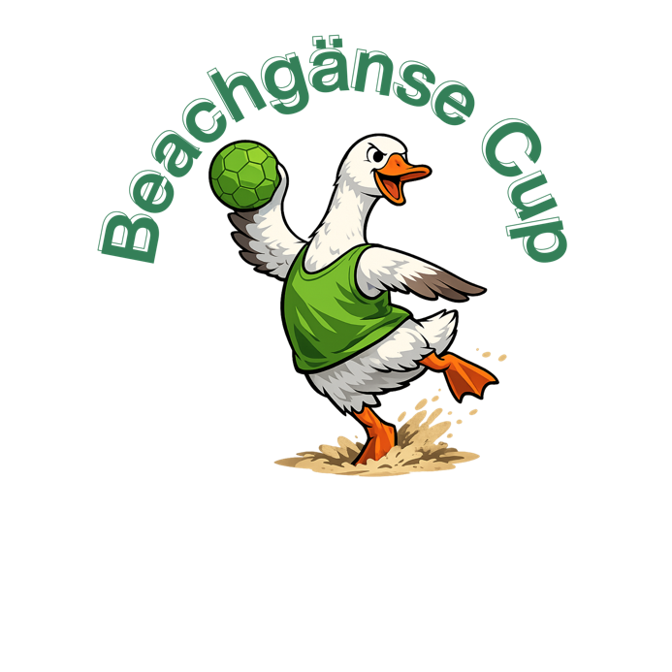
TSV Neckartenzlingen
Abteilung Handball

turnierleitung@jugendturniere-neckartenzlingen.de

Anmeldung zum 1. Beachgänse Cup 2026 in Sportstadion Neckartenzlingen
Altersklasse E- Jugend Jahrgang 2016/2015

Verein:

Wir würden gerne mit Mannschaft(en) kommen und am Turnier teilnehmen.

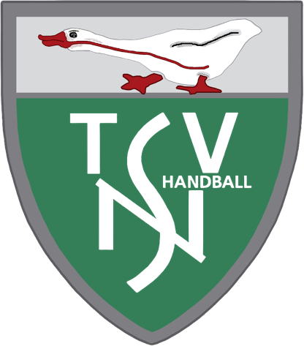
(Zutreffendes bitte ankreuzen)
Männlich weiblich gemischt

Wir werden je Mannschaft Spieler zum Turnier anmelden.

Kontaktadresse:

Name:

Straße:

PLZ, Wohnort:

Telefon:

E-Mail:

Das Meldegeld in Höhe von 40.- € / Mannschaft werden wir auf das
Konto IBAN: DE08612901200560125020 BIC: GENODES1NUE
TSV Neckartenzlingen Abt. Handball überweisen. Zweck: Beachgänse Cup

